«ВЕСТНИК КОМСОМОЛЬСКОГО МУНИЦИПАЛЬНОГО ОКРУГА»
№ 95 от 12 декабря 2023 года
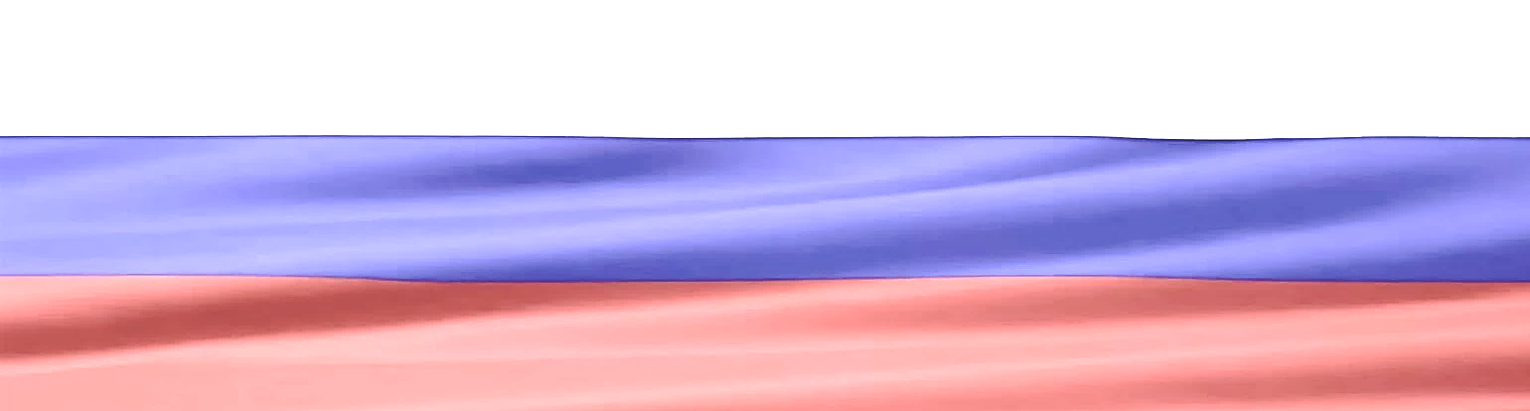
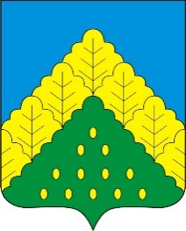

ПОСТАНОВЛЕНИЕ АДМИНИСТРАЦИИ КОМСОМОЛЬСКОГО МУНИЦИПАЛЬНОГО ОКРУГА ОТ 18.12.2023 г № 1473
«О проведении акции «Вышитая карта Комсомольского муниципального округа Чувашской Республики»

В связи с празднованием в 2024 году 85-летия образования Комсомольского района, в целях организации подготовки и проведения юбилейных мероприятий администрация Комсомольского муниципального округа п о с т а н о в л я е т:
1. Провести с 19 декабря 2023 года по 29 января 2024 года акцию «Вышитая карта Комсомольского муниципального округа Чувашской Республики».
2. Утвердить прилагаемое Положение о проведении акции «Вышитая карта Комсомольского муниципального округа Чувашской Республики».
3. Пресс-секретарю главы Комсомольского муниципального округа организовать систематическое освещение на официальном сайте Комсомольского муниципального округа в сети Интернет информации об этапах проведения акции «Вышитая карта Комсомольского муниципального округа Чувашской Республики».
4. Контроль за исполнением настоящего постановления возложить на сектор культуры администрации Комсомольского муниципального округа.

Глава Комсомольского
муниципального округа Н.Н. Раськин
пост. № 1473 от 12.12.2023г
ПОДРОБНЕЕ с документом можно ознакомиться на сайте администрации Комсомольского муниципального округа Чувашской Республики по адресу: https://komsml.cap.ru/doc/laws/
Учредитель:  Собрание депутатов Комсомольского муниципального округа Чувашской Республики и администрации Комсомольского муниципального округа  Чувашской Республики | Адрес:  429140, с. Комсомольское, ул. Заводская, д. 57 | Официальная электронная версия | Отв. за выпуск:  ведущий специалист- эксперт сектора кадровой работы Бахмутова М.А.

